17RS009入江竜大

**１．構想**

Monacaのサンプルにあったおみくじアプリを、ニフクラを使用したものに変更する。

ボタンを押すと大吉、吉、凶のうち１つを表示し、それに合わせたコメントを表示する。

このコメントはニフクラから引出すものとする。

**２．開始と失敗**

Monacaのサンプルを読み込み、一通り作成した。しかし、NCMBの定義を行なっている行（かなり序盤）でエラーをはき続け不動・・・。

強硬手段をとることに。

**３．大改造**

　最後の演習で使ったmbaas_update2020を名前を変えてインポートし、それを改造することにした。大体は先に作成し諦めたものからのコピペになるが、コードの大胆な削除を行なうため細かにコミットを行なった。

**４．使用**

　構想通り

・「占う」ボタンを押すと「今日の運勢は？？？」のところに大吉、吉、凶のいずれかが表示される。

・出た運勢にあわせて「message」にコメントが表示される。

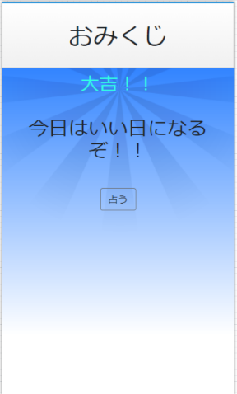

・コメントはニフクラのOmikuji_Classから引出す。

**５．追加したかった**

**・**今回はClassもデータの追加もニフクラ側で行なっている。これをMonaca側で行えるようにしたかった。

・元になっているサンプルの背景を使用しているが、自作で作成したかった。

・１つの運勢に対して複数のコメントからランダムに表示するようにしたかった。

**６．感想**

　プログラムは得意ではないが、構想通りにうまくいくと楽しかった。提出までもう少しいじろうと思う。最初にサンプルから作っていた時、なぜニフクラとの連携がうまくいかなかったのかよくわかっていないのがひっかかっている。

**７．提出までいじろう**

・中吉と大凶を追加。

・運勢によってフォントカラーを変更する。（未）